校园网认证客户端软件使用指南
切换到新认证方式后，教师用户访问校内网无需认证，访问外网必须使用专用的“校园网宽带认证客户端软件”认证上网，教师宿舍不能使用路由代理方式接入（宿舍外网线只能接路由器LAN口，不能接WAN口）。
1.1 清空IP设置
第一步. 选择“本地连接”，点鼠标右键，选择“属性”， 打开本地连接→属性对话框。
第二步. 选择“Internet协议（TCP/IP）”，再选择“属性”， 打开Internet协议（TCP/IP）属性对话框。
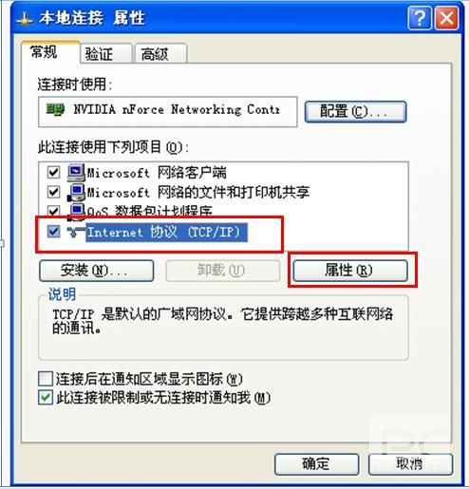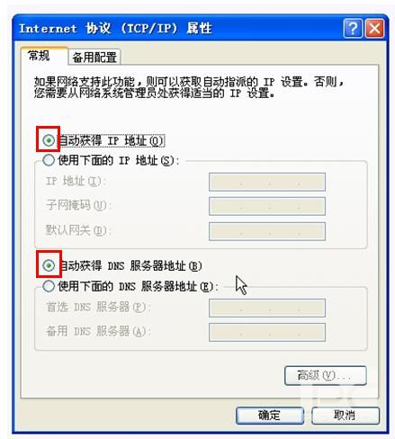
第三步. 在Internet协议（TCP/IP）属性对话框中，选择 “自动获得IP地址”和“自动获得DNS服务器地址”，然后点击确定即完成清空IP设置。
1.2 使用校园网宽带认证客户端软件
在使用“校园网宽带认证客户端软件”前请在弹出校园网安全认证网关页面上下载相应的客户端软件并放到桌面上，然后按照下面的步骤认证网。
第一步. 在桌面上双击打开“校园网宽带认证客户端”。
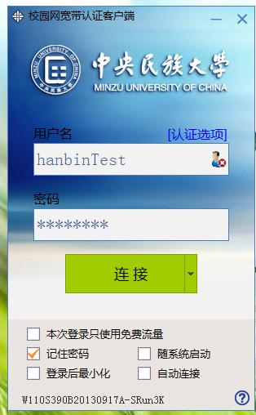
第二步. 输入上网的用户名和密码，点击“连接”即可。
提示：
>> 由于认证系统升级，原上网的密码和用户名不变，请广大用户通过弹出的校园网安全认证网关页面上的自服务登录按钮登陆自服务系统立即更改上网密码并设置密保问题。新设置密码必须为6-16位数字或字母，建议将新密码设置为字母和数字的组合）
>> 密码设置之后，可以在校内任何地方认证上网（包括办公区和无线网）。
>> 原有线账户余额和无线账户余额将合并后导入新认证系统。
>> 客户端连接成功后如下图所示。
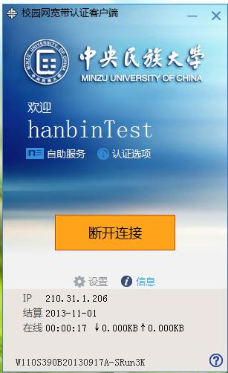
>> 如登录后需要客户端最小化，可勾选“登录后最小化”或点击右上角的X；
>> 如果用户需要客户端打开后账号能自动连接上网，则勾选“自动连接”，此时“记住密码”一起被勾选上。
>> “自动连接”和“随系统启动”最好不要同时选择，会出现在获取IP地址之前连接客户端，出现问题提示。
>> “本次登录只使用免费流量”选项千万别选择，否则会出现正常登陆连接，但无法打开网页的现象。
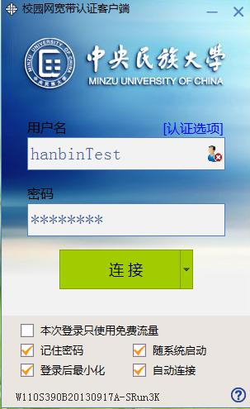
>> 上网结束后，如果用户需断开网络下线，可以如下图所示点击“断开连接”，则断开网络。
>> 如果用户需要进入自助服务系统，客户端连接成功后，可点击“自助服务”即可进入自服务系统，自助服务地址为：http://192.168.2.250:8800，具体请参加自助服务使用指南）。
